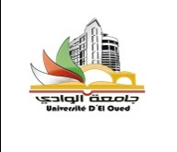
République algérienne démocratique et populaire
Ministère de l'enseignement supérieur et de la recherche scientifique

Université Hamma Lakhdar. El-Oued
Faculté des lettres et langues

Département des lettres et langue françaises

NOTE AUX ÉTUDIANTS DE MASTER 2

Nous informons l'ensemble des étudiants (Master 2) que le dernier délai du dépôt des avant-projets est fixé pour le : 15/01/2017
DÉLAI DE RIGUEUR

Le formulaire d'avant-projet est disponible au niveau du secrétariat de département

